**软件项目管理计划**

1. **角色分工**

项目经理：马毅鸣

分析人员：张霈飏

开发人员：朱晏莎（前端），王馨瑶（后端）

测试人员：肖润宇

管理人员/技术联络人员：权芯萍

1. **选择的软件过程**：敏捷开发中的极限编程

原因：需求不确定、易挥发，在没有合同的情况下需求可能会随时变更，选择敏捷开发可以对变更作出迅速的应对，且在后期需求变更造成的影响相对较小；师生联系较为方便且老师能够参与到开发过程中；项目较小，团队人数不多，选择传统模型会花费更多的时间在文档上，而选择敏捷开发能够侧重于可运行的软件；可以在寝室做到结对编程，沟通快，人员之间能互相理解且编码质量更高。

1. **项目计划**
2. **概述**

本项目的时间表如图1-1所示：



图1-1 项目时间表

计划如图1-2所示：

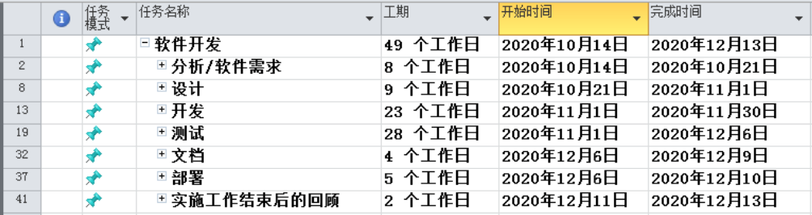

图1-2 计划表

甘特图如图1-3所示：

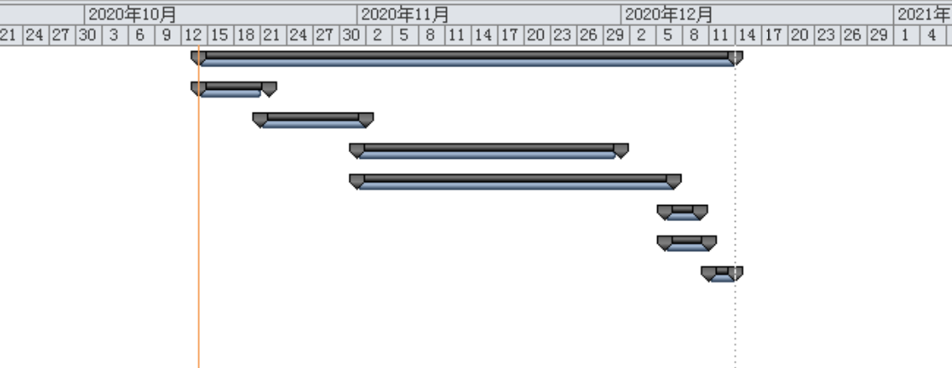

图1-3 甘特图

1. **分析/软件需求**

该部分内容包括行为需求分析、起草初步的需求说明书、工作组共同审阅需求说明书、根据反馈修改需求说明书、最后书写需求说明书。总用时为8个工作日。

具体任务如图2-1所示：

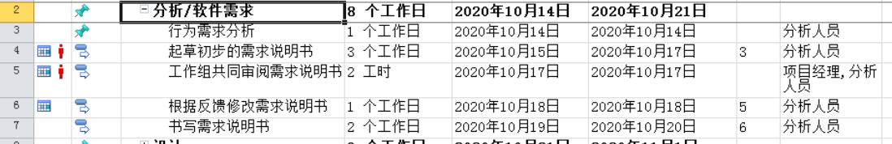

图2-1 分析/软件需求的任务细节

该部分的甘特图如图2-2所示：

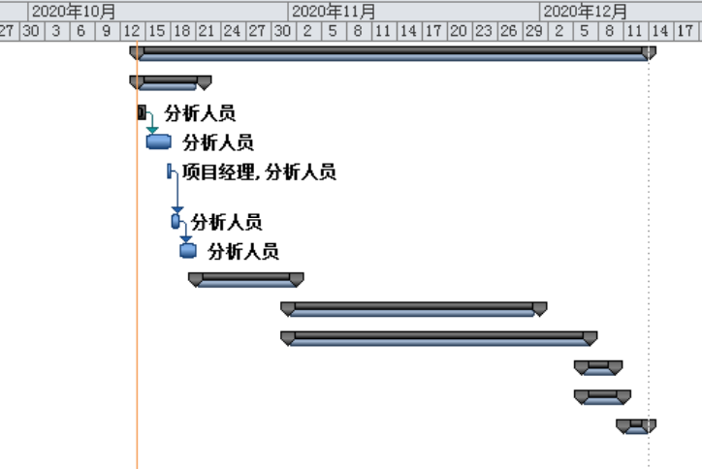

图2-2 分析/软件需求的甘特图

1. **设计**

该部分内容包括制定配置管理文档、制定基本功能模块、根据功能模块开发原型、最后根据反馈修改功能模块。总用时为9个工作日。

具体任务如图3-1所示：

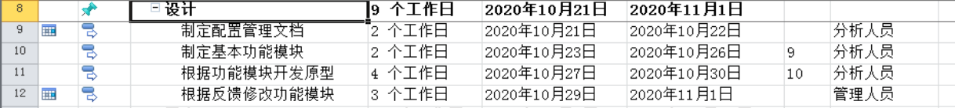

图3-1 设计的任务细节

该部分的甘特图如图3-2所示：

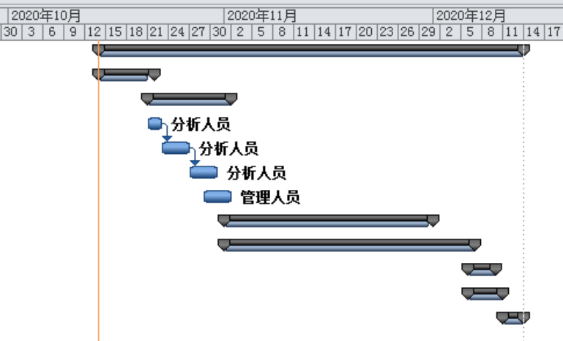

图3-2 设计的甘特图

1. **开发**

该部分内容包括审阅配置管理文档、确定模块化/分层设计参数、分派任务给开发人员、编写代码、开发人员初步调试，最后完成开发工作。总用时为23个工作日。

具体任务如图4-1所示：

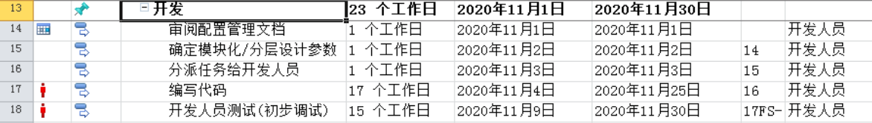

图4-1 开发的任务细节

甘特图如图4-2所示：

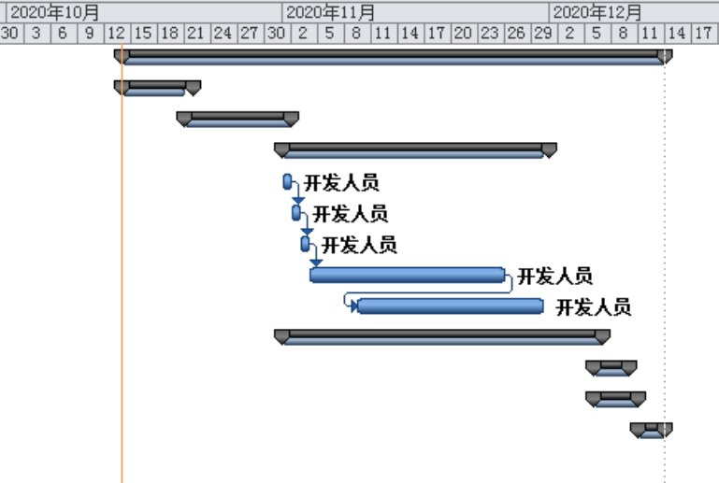

图4-2 开发的甘特图

1. **测试**

该部分内容包括根据产品规范制定单元测试计划和集成测试计划，先进行单元测试，包括审阅模块化代码、测试组件模块是否符合产品规范、找出不符合产品规范的异常情况并加以修改，再重新测试修改后的代码，完成单元测试之后进行整体测试，测试模块集成情况，找出不符合规范的异常情况，修改代码并重新测试修改后的代码，最后完成测试工作。总用时为28个工作日。

具体任务如图5-1所示：

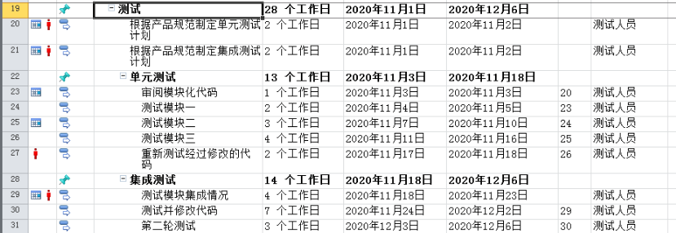

图5-1 测试的任务细节

甘特图如图5-2所示：

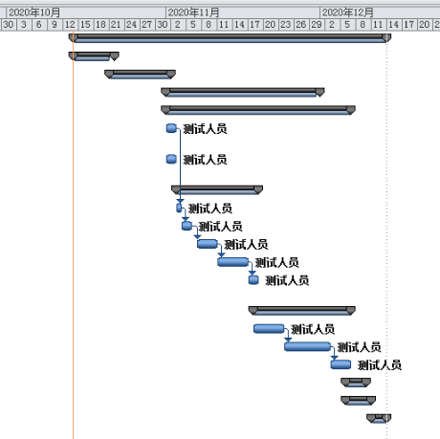

图5-2 测试的甘特图

1. **文档**

该部分内容包括制定用户手册规范，编写用户手册，审阅用户文档，根据反馈修改用户文档，最后完成文档的编写工作。总用时为4个工作日。

具体任务如图6-1所示：

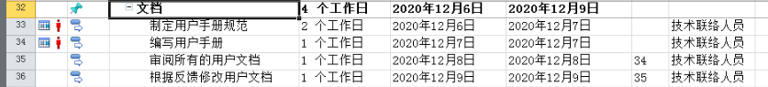

图6-1 文档的任务细节

甘特图如图6-2所示：

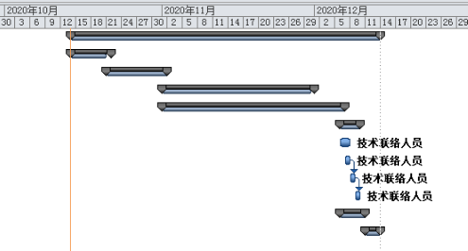

图6-2 文档的甘特图

1. **部署**

该部分内容包括确定最终部署策略、确定部署方法、最后完成部署软件的工作。总用时为5个工作日。

具体任务如图7-1所示：



图7-1 部署的任务细节

甘特图如图7-2所示：

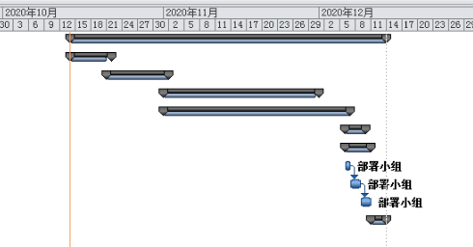

图7-2 部署的甘特图

1. **实施工作结束后的回顾**

具体任务如图8-1所示：



图8-1 回顾的任务细节

甘特图如图8-2所示：

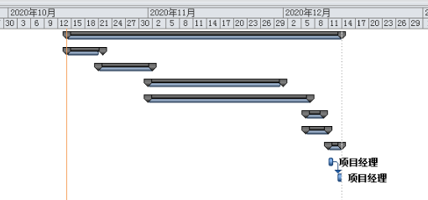

图8-2 回顾的甘特图